### Usa flexblox para lograr el siguiente efecto en el blog que tienes construido.

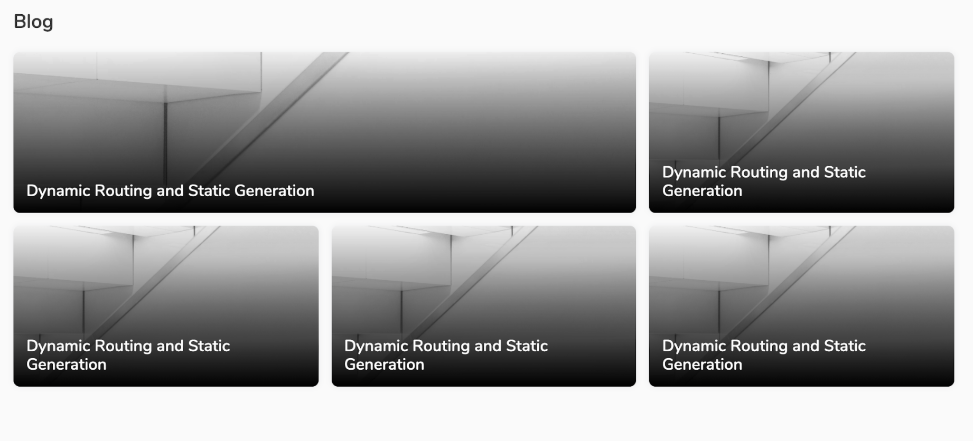

### Agrega dos filas adicionales considerando que la última fila solo tiene dos elementos y el último es el doble que el primero. (similar a la primera fila pero cambiando la posición de los elementos)